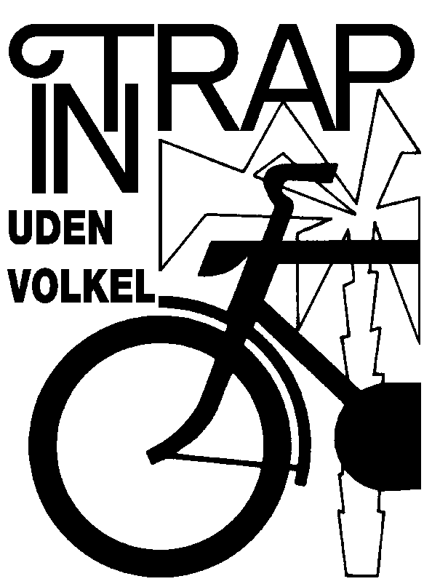

AANMELDINGSFORMULIER PROJECTEN 2024

Naam ………………………………………………………………………………………………………………………………………………………………

Adres ……………………………………………………………………………………………………………………………………………………………..

postcode + woonplaats …………………………………………………………………………………………………………………………..

Telefoon:privé ………………………………………… Mobiel………………………………………………………………………………………..

E-mailadres: ……………………………………………………………………………………………………………………………………………………

Aangevraagd voor stichting/ontwikkelingswerker……………………………………………………………………………………………
Wat is de relatie van aanvrager met de projectleider(s)
……………………………………………………………………………………………………………………………………………………………………….

Hoe vaak heeft de aanvrager contact met de projectleider(s)………………………………………………………………………..

Doel van het project: ……………………………………………………………………………………………………………………………………..

……………………………………………………………………………………………………………………………………………………………………….

ANBI-TOEKENNING ja / nee (doorhalen wat niet van toepassing is)

Bij voorkeur een nederlandse bankrekening/IBAN nummer van de begunstigde stichting
……………………………………………………………………………………………………………………………………………………………………..
BIC/SWIFTcode ……………………………………………………………

Volgens de voorwaarden heeft het bestuur van de Trap-In het recht om aanvragen, die niet aan de eisen voldoen, niet in behandeling te nemen. Er worden maximaal 15 projecten per jaar gehonoreerd, waarvan (Leken)Missionarissen uit Uden en Volkel automatisch ieder jaar ingedeeld worden.

De voorwaarden zijn:
1. De aanvraag wordt gedaan voor een project in een ontwikkelingsland.
2. Aanvrager dient in rechtstreeks contact te staan met de projectleider in het ontwikkelingsgebied en inwoner te zijn van Uden of Volkel.
3. De projectbijdrage moet besteed worden aan een kleinschalig project om de primaire levensomstandigheden te verbeteren van de plaatselijke bevolking in het ontwikkelingsgebied. Dus niet voor salarissen, reiskosten, middelen t.b.v. hulpverleners, grootschalige projecten en voor de aflossing van schulden.

4. Binnen 1 jaar na ontvangst van de donatie stuurt u een verantwoording met daarin een tekstueel verslag van de besteding, financiele verantwoording in euro’s (schematisch) en foto’s.
5. Hulp bij de Trap in stellen we altijd erg op prijs, maar vrijwilligers zijn steeds moeilijker te vinden. Van goedgekeurde projecten verwachten we dat zij vrijwilligers leveren rondom de Trap in (voorbereiding of op de dag zelf). Eventuele aantal vrijwilligers welke beschikbaar zijn op 20 mei 2024: …………

Onderstaande informatie met de aanvraag meesturen:
- Uitgebreidere informatie over doel en organisatie van het project en de projectdrager(s). Land, plaats en/of gebied van het project.
- Wie is de projectdrager in het ontwikkelingsgebied en hoe is het contact met de inwoner uit Uden/Volkel.
- De financiële begroting van het project.
- Beeldmateriaal van het project.

Graag insturen (bij voorkeur digitaal) uiterlijk 24 december 2023

Handtekening: Datum:

